https://gallery.mailchimp.com/55c0e79313df2b5feb79fd2b0/images/5ccdec0f-cc57-4ee2-bd43-bb340d5efd1d.png

**La nature, un terrain de jeu pour l’ATL ?**

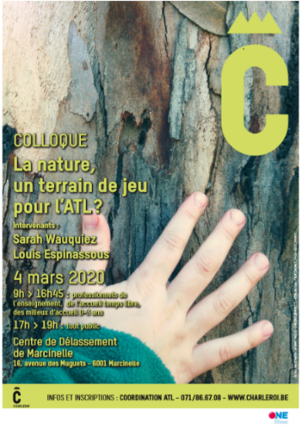

***Les liens de l’article :***

* Descriptif du colloque et informations utiles pour y participer : aller sur le site [www.charleroi.be](http://www.charleroi.be)
* Se renseigner auprès de la coordination ATL de la ville de Charleroi pour toute information pratique et pour s’inscrire : 071/86.67.08, [cecile.laurent@charleroi.be](mailto:cecile.laurent@charleroi.be)
* Actualité ONE sur le site ONE : <https://www.one.be/professionnel/detailarticlepro/news/colloque-la-nature-un-terrain-de-jeu-pour-latl/>

**Colloque de printemps de l’ISPPC**



***Les liens de l’article :***

* Informations utiles pour participer au colloque : lien vers le descriptif du colloque sur le site ISPPC : <http://www.chu-charleroi.be/news/colloque-pedagogique-du-printemps-le-12-mai-2020>
* Adresse de contact du Pôle Enfance et Formations : téléphone 071/92.53.20 ou mail [pole.enfance.formations@chu-charleroi.be](mailto:pole.enfance.formations@chu-charleroi.be)
* Actualité ONE sur le site ONE : <https://www.one.be/professionnel/detailarticlepro/news/colloque-la-nature-un-terrain-de-jeu-pour-latl/>

**Il reste des places disponibles en formation**

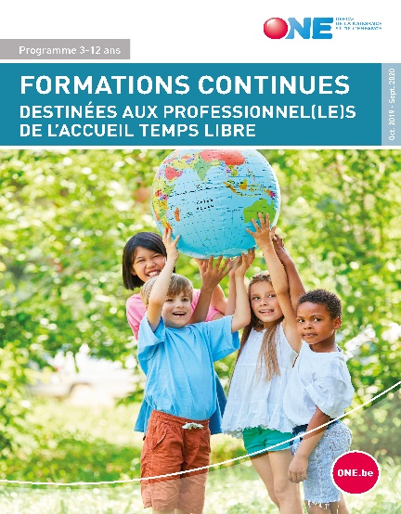

***Les liens de l’article :***

* Accès direct à la brochure, répertoire des organismes de formation = p 16 et 17 : <https://www.one.be/fileadmin/user_upload/siteone/PRO/Brochures/Brochure-Formations-3-12ans-2019-2020.pdf>
* Informations relatives à la formation : <https://www.one.be/professionnel/brochuredetailpro/brochure/formations-continues-3-12-ans-a-partir-doctobre-2019/>
* liste des coordinateurs / coordinatrices ATL : <https://www.one.be/fileadmin/user_upload/siteone/PRO/ATL/CoordoneesdesCoordinateursATL-jan2020.pdf.pdf>

**Appel à projets**



***Les liens de l’article :***

* Appel à projets « JUMP ! 2020 » : <http://www.centres-de-vacances.be/news/allnews/detail/index.html?tx_ttnews%5Btt_news%5D=59&tx_ttnews%5BbackPid%5D=2&cHash=7d3a183528>)
* Pour en savoir plus à propos des centres de vacances : <http://www.centres-de-vacances.be/>

***Pour approfondir :***

* Résumé des projets présentés dans le cadre de l'appel à projets JUMP ! 2019 : <http://www.centres-de-vacances.be/fileadmin/user_upload/Brochures_et_Outils/Projets_selectionnes_pour_Jump_2019.pdf>

**L’inspection comptable, pour quoi faire ?**



***Les liens de l’article :***

* Lien vers la brochure téléchargeable : <https://www.one.be/fileadmin/user_upload/siteone/PRO/ATL/Accueil_extrascolaire/Inspection-comptable.pdf>
* Lien vers le site web de l’ONE : <https://www.one.be/professionnel/brochuredetailpro/brochure/linspection-comptable/>

**FOCUS SUR La FICHE A du carnet de bord**



***Les liens de l’article :***

* La fiche A « Mon parcours, d’hier à aujourd’hui » : <https://www.moncarnetdebord.be/mon-carnet-de-bord/fiche-mon-parcours>
* Le tutoriel vidéo présentant la fiche A : <https://www.youtube.com/watch?v=PQqSZurgCBI>
* Le lien vers la [page FACEBOOK](page%20FACEBOOK) de mon carnet de bord : <https://www.facebook.com/Moncarnetdebord.be/>
* Pour contacter le **Service conseil carnet de bord :** [carnetdebord@apefasbl.org](mailto:carnetdebord@apefasbl.org) ou par téléphone : 02 / 229 20 19

**Campagne langage**

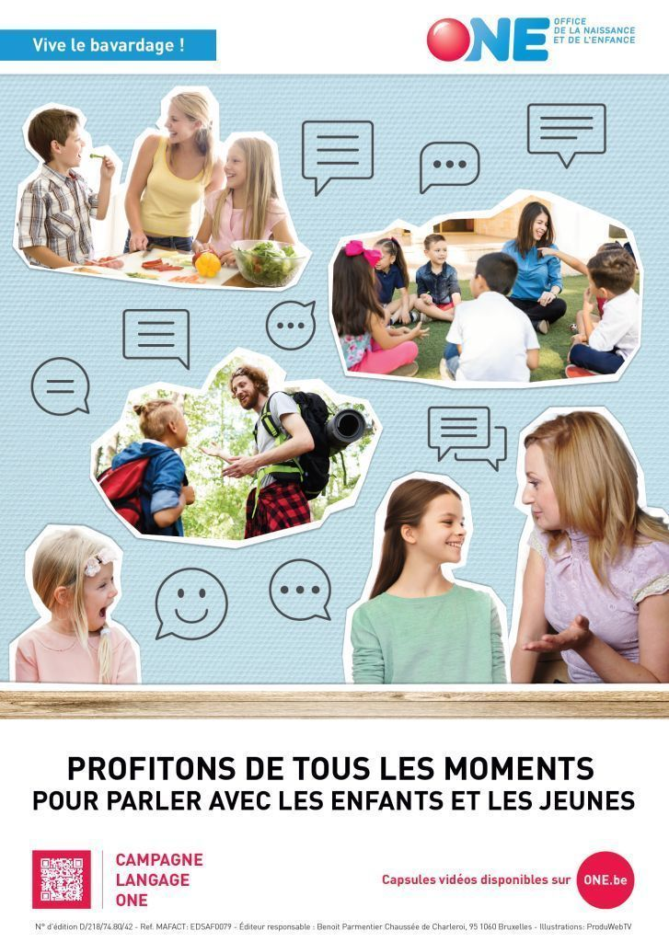

***Les liens de l’article :***

* Lien vers les messages et outils de la campagne « langage » lancée par l’ONE = <https://www.one.be/professionnel/accueil-temps-libre/le-langage/>
* Pour visualiser la vidéo « Vive le bavardage » : <https://youtu.be/oPisPPMNMSc>
* Pour visualiser l'affiche avec le message « Vive le bavardage » : <https://www.one.be/fileadmin/user_upload/siteone/PRESENTATION/Campagne/ONE_Vive_le_bavardage_affiche_2018.pdf>
* Le bon de commande à compléter pour commander des **affiches de la campagne** : <https://www.one.be/fileadmin/user_upload/siteone/PRESENTATION/Campagne/Campagne_langage_affiches_Bon_de_commande.docx>
* Pour **témoigner**, contacter 100%ATL : [100pour100atl@one.be](mailto:100pour100atl@one.be)

**Nettoyer sa gourde : le petit plus !**

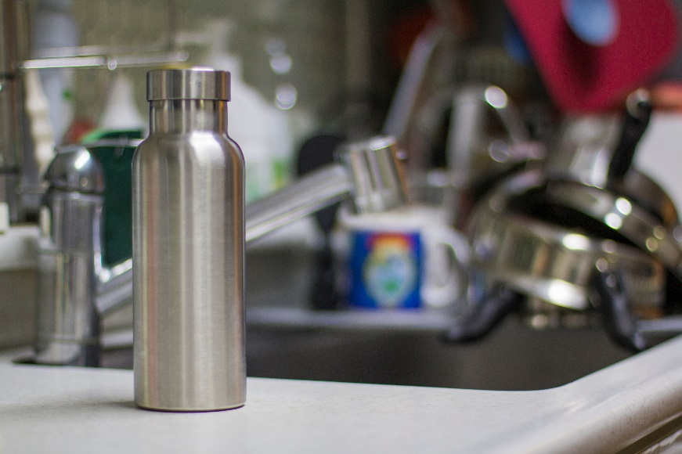

***Le lien de l’article :***

* Les recommandations de la cellule éco-conseil : <https://www.one.be/professionnel/accueil-temps-libre/le-gouter/la-gourde/?L=0>

**Quand un parent boit, une initiative bruxelloise.**

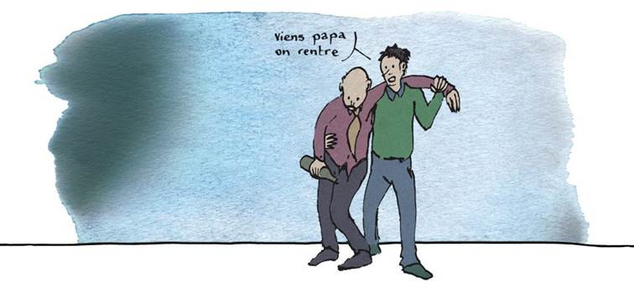

***Les liens de l’article :***

* [www.quandunparentboit.be](http://www.quandunparentboit.be), site qui s’adresse aux enfants et aux jeunes, sur lequel ils peuvent trouver des explications sur ce qu’est la dépendance à l’alcool, des réponses aux questions qu'ils se posent, des idées pour comprendre et mieux vivre la situation et enfin des pistes pour agir et réagir.
* Pour une information complémentaire ou un suivi thérapeutique, contacter l’équipe de l’unité assuétudes du Service de Santé Mentale Chapelle-aux-champs, Cédric LEVAQUE, Marie-Antoinette HENIN ou Marie-Pierre LAURENT, téléphonez au 02/764 31 20

***Pour approfondir le sujet :***

* [***passado.be***](http://www.passado.be) : site destiné aux adolescents, où ils peuvent témoigner, échanger, avec ou sans l'intervention d'un professionnel en santé mentale : <http://www.passado.be/>
* [***parolesdados.be***](http://parolesdados.be): site permettant aux adolescents de s'exprimer et/ou de poser des questions auxquelles répondront des personnes spécialisées : <http://parolesdados.be/>
* [Dossier CODE « les jeunes et l’alcool »](https://www.google.com/url?sa=t&rct=j&q=&esrc=s&source=web&cd=3&cad=rja&uact=8&ved=2ahUKEwiYrLnVnYXnAhWDgVwKHZQVCOgQFjACegQIBBAC&url=https%3A%2F%2Fwww.lacode.be%2FIMG%2Fpdf%2FAnalyse_CODE_les_jeunes_et_l_alcool_no3.pdf&usg=AOvVaw1K13GJQizNVEnK4NRv21iE): dossier qui s’adresse aux jeunes pour mieux comprendre la spirale de l’alcoolisme chez les jeunes : <https://www.google.com/url?sa=t&rct=j&q=&esrc=s&source=web&cd=3&cad=rja&uact=8&ved=2ahUKEwiYrLnVnYXnAhWDgVwKHZQVCOgQFjACegQIBBAC&url=https%3A%2F%2Fwww.lacode.be%2FIMG%2Fpdf%2FAnalyse_CODE_les_jeunes_et_l_alcool_no3.pdf&usg=AOvVaw1K13GJQizNVEnK4NRv21iE>

**Feedback de la matinée ATL du colloque du 5/12 de la FILE**



***Les liens de l’article :***

* Plus d'informations sur ce colloque, rendez-vous sur le site de la FILE : <http://www.fileasbl.be/membres/la-place-du-jeu-dans-le-developpement-de-lenfant-et-dans-nos-milieux-daccueil/>
* Pour voir la journée en images : <https://www.youtube.com/watch?v=vFoJKlM5Bio>